Use Case Report



# **1. Use Case Diagram**

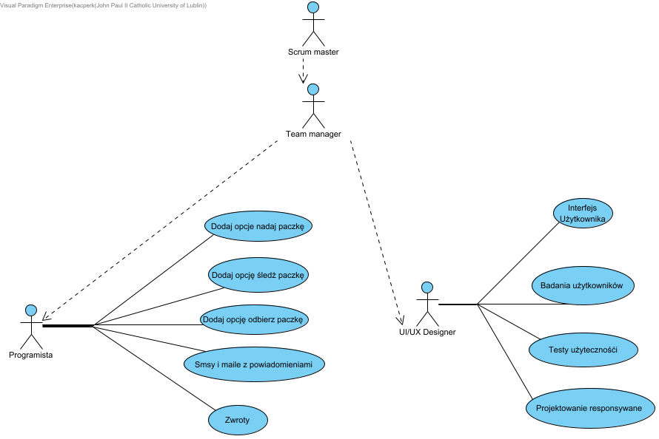

# **2. Prioritized Use Cases**

| **Name** | **Description** | **Priority** | **Size** | **Complexity** |
| --- | --- | --- | --- | --- |
| Dodaj opcje nadaj paczkę | Użytkownik nadaje paczkę przy użyciu aplikacji z opcją dostawy do paczkomatu lub bezpośrednio na adres odbiorcy. | Must | Large | Medium |
| Dodaj opcję śledż paczkę | Użytkownik ma otrzymuje powiadomienia na temat lokalizacji swojej przesyłki. | Must | Large | Medium |
| Dodaj opcję odbierz paczkę | Użytkownik otrzymuje powiadomienie na swój telefon z unikalnym kodem, za pomocą którego może odblokować szafkę i odebrać paczkę w dogodnym dla siebie momencie. | Must | Large | Medium |
| Projektowanie responsywane | UI/UX designer musi zapewnić, że aplikacja jest zaprojektowana tak, aby była responsywna i dostosowywała się do różnych rozmiarów ekranów i urządzeń, na przykład przy użyciu podejścia do projektowania mobilnego. | Must | Medium | Medium |
| Badania użytkowników | UI/UX designer przeprowadza badania użytkowników, aby zrozumieć potrzeby, preferencje i zachowania docelowych odbiorców oraz zidentyfikować problemy i obszary wymagające ulepszenia w projekcie i funkcjonalności aplikacji. | Should | Large | High |
| Testy użytecznośći | UI/UX designer przeprowadza testy użyteczności w celu zidentyfikowania i rozwiązania wszelkich problemów z użytecznością lub obszarów wymagających ulepszenia w projekcie i funkcjonalności aplikacji na podstawie opinii i obserwacji użytkowników. | Should | Medium | Medium |
| Smsy i maile z powiadomieniami | Użytkownik otrzymuje smsy i maile z powiadomieniami na temat swojej przesyłki. | Should | Medium | Medium |
| Interfejs Użytkownika | Atrakcyjny i intuicyjny interfejs użytkownika, który ułatwia użytkownikom poruszanie się po aplikacji i wykonywanie wszystkich niezbędnych funkcji, w tym lokalizowanie szafek, rezerwowanie ich i pobieranie paczek. | Should | Large | High |
| Zwroty | Klient może skorzystać z aplikacji, aby zainicjować zwrot produktu zakupionego online. Mogą wybrać lokalizację paczkomatu, a aplikacja wygeneruje dla nich unikalny kod, którego będą używać podczas wrzucania paczki do paczkomatu. Po potwierdzeniu, że przedmiot znajduje się w szafce, proces zwrotu może być kontynuowany. | Could | Medium | Medium |